- 人物运动轨迹拍摄
拍摄软件：诺基亚专业拍摄软件（Nokia Camera）。
拍摄难度：★★
注意指数：★★★
难度要求说明：
（1）被拍摄的人物要控制好自己运动速度，你可以叫被拍摄的人物以不同的速度，如果要使画面很明显，很标准的运动轨迹，最好是匀速。在拍摄几张后，你可以看看哪张效果比较好，速度太快的照片可能就一两个运动轨迹，速度太慢可能重叠在一起太多，影响轨迹效果虽然我们可以删除（下面会提到）。
（2）当你按下拍照键的时刻，你面前的人物也要同时开始运动（奔跑、跳跃等）。
注意要求说明：
（1）拍摄人物轨迹的时候，手机镜头不要随着人物的运动而移动，旋转，你所拍摄的运动物体的背景一直是同样的，直到拍完，如果是手机随着运动物体移动的话就会拍摄失败。
（2）光线暗时，比如傍晚的时候容易模糊，会产生比较多的重影，我们要选择光线比较亮的场景，蓝天白云是最好的。或者光线很亮的室内。
（3）最好选择的背景和你要拍摄的运动物体的颜色差距大点，因为有时我们在拍摄轨迹照片的时候，运动物体身上的的衣服和晚上的黑暗完全重合在一起，造成运动物体和背景混在一起了，这样就缺失了运动物体的一部分，（当然这种情况很少见）。
拍摄要求：光线充足的外景、运动的物体。
拍摄步骤：
a、打开诺基亚拍摄软件，点击智能拍摄按钮（此为WP8 诺基亚lumia 920升级了GDR3预览版在升级相机的界面，PS:还是学生时代，单反买不起，有钱了或者有机会，特别是从事摄影的工作的话一定好好玩单反或者长焦）。诺基亚的专业拍摄（Nokia Pro Camera）和智能拍摄（Nokia Smart Camera）整合在一起了。
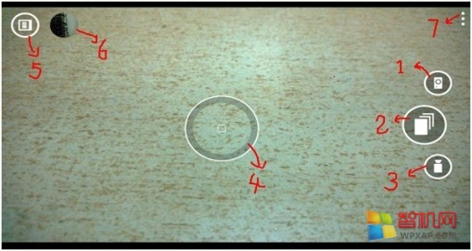
（界面介绍：上图中标明数字2的就是智能拍摄按钮；数字1为专业拍摄按钮；数字3为视频拍摄按钮；数字4为智能拍摄对好焦的状态；数字5为相机胶卷；数字6为查看照片和调整尺寸；数字7为菜单目录）。
b、选好你的场景（运动的物体还有背景），点击屏幕中合适的位置，进行对焦，对好焦后，按下智能拍摄按钮，拍摄样张拍摄如下：
c、当我们按下智能拍摄的按键后，只要你对方的人物，速度控制的到位，就可以拍出上面
的效果来，诺基亚智能拍摄最多有10个运动轨迹。
d、此时拍摄完成，点击如下图所示数字1所指的按钮，进行保存（数字2为虚化渐进按钮；数字3为删除运动轨迹按钮有十个）。
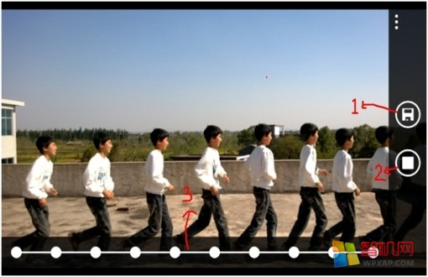
e、保存后的照片如下：
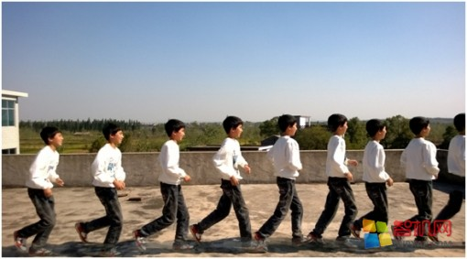
错误拍摄：
下图有两处主要问题，第一就是选择的夜晚背景和你要拍摄的人物黑色衣服颜色接近，运动物体身上的的衣服和晚上的黑暗大多重合在一起，这样就造成了画面中人物轨迹的部分缺失。第二个问题就是背景光线不是很明亮，这样就造成了很多噪点。
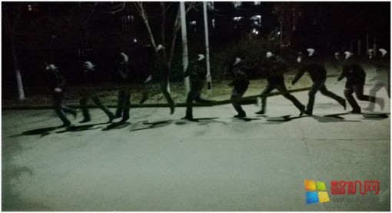
拍摄延伸：（1）我们可以选择下面画面比较满意的照片，即拍摄完运动轨迹后的一些画面手机截图如下：
删除移动对象画面：
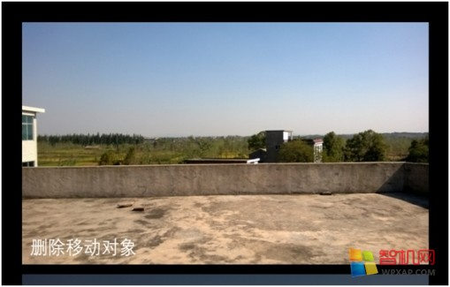
更改笑脸画面：
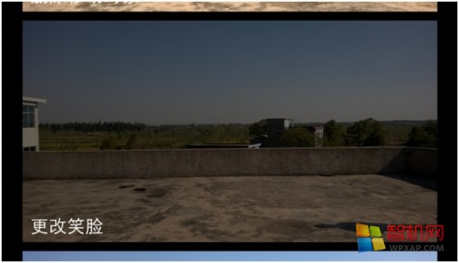
最佳镜头画面：
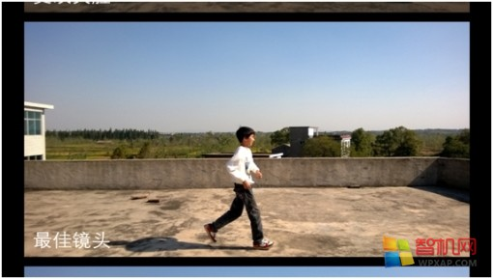
连拍模式画面：
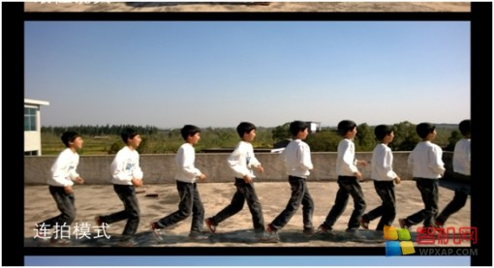
运动对焦画面：
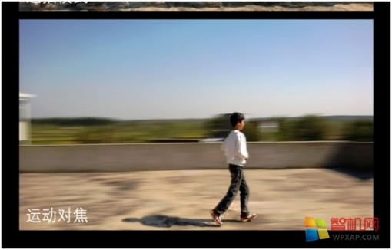
（2）我们可以在智能拍摄打开运动对焦这张照片的同时，可以在屏幕上轻轻划一下，运动焦点就会发生改变，下图为选择好的运动对焦效果比较好的画面：
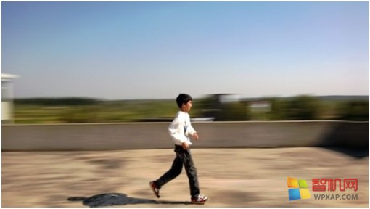
向手机屏幕右边滑动一下，如下图：
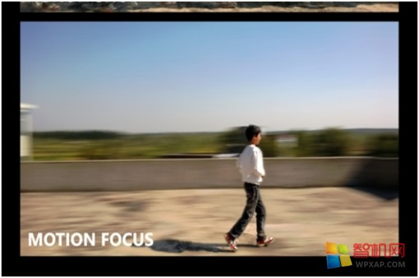
（3) 下面是运动轨迹截图，右边的两个触屏按钮分别为保存和虚化渐进。
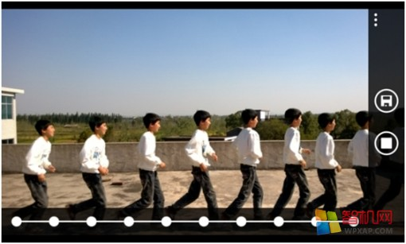
点击上图删除轨迹按钮，即相应的删掉不满意的人物轨迹，如下图：
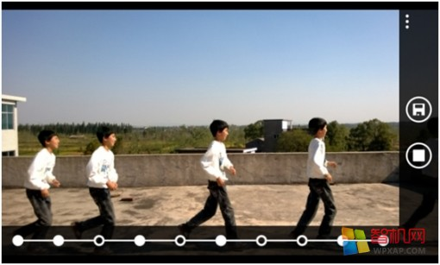
我们还可以点击虚化按钮（右边两个按钮的第二个）后，你要使哪个轨迹比较清晰，就在轨迹物体上点击如下图：
当你要的是运动焦点照片，还是轨迹的照片，编辑完成后，就点击保存，这个可以二次
编辑的。
技巧扩展：运动轨迹字面意思就是物体运动过程中产生轨迹，我们可以在篮球场上拍摄跑步
上篮的轨迹，在轮滑溜冰的时候拍摄刹车运动轨迹，运动会跳远的轨迹，体操运动员在表演时候的动作轨迹。
更多轨迹样张欣赏：
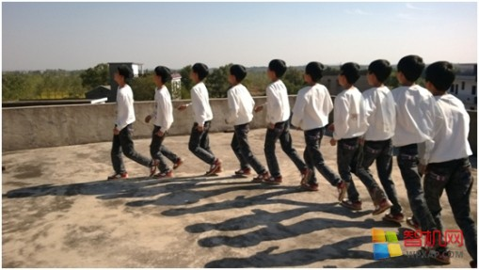 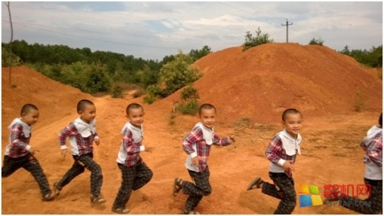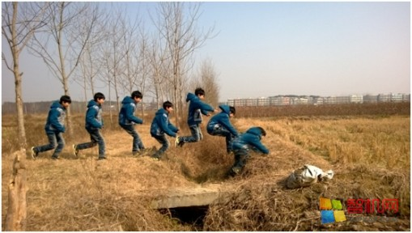
2.微距拍摄
拍摄软件：诺基亚专业拍摄软件。
拍摄难度：★★
注意指数：★★
难度要求说明：拍摄静物微距难度不大，对好焦按下快门就可以，但是拍昆虫微距时不要打扰昆虫，把她当成一件艺术品，要慢慢的靠近，当你一不小心把昆虫吓跑了，要有耐心等待下一件“艺术品”。
注意要求说明：昆虫—大自然美妙的精灵，拍摄这个要很有耐心的，要静静的靠近昆虫或者蝴蝶之类的昆虫；若是拍摄植物时，因为是静态的，但是有风吹动植物时，由于对焦会产生影响，我们也要等候；拍摄纸张，或者平面微距之类的我们只需要对好焦来拍摄就可以。
场景要求：微距主体，光线充足。
拍摄步骤：
a、打开诺基亚专业软件，在打开诺基亚专业拍摄软件后手指轻轻按住拍摄键往左边滑动一下就出现如下带有弧线的界面：
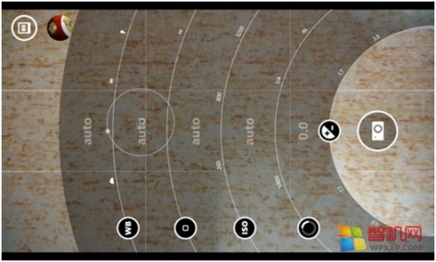
界面介绍：最左边的弧线WB是白平衡场景调节（该设置可尽量确保看起来呈现白色的物体在你的照片中再现为白色），包括阴天，白天，日光灯，荧光灯；第二个是对焦距离范围，主要为无穷远和微距调节；第三个是感光度（ISO），因为它可以控制相机对光线的敏感度，所以也称灵敏度。第四个是曝光时间，诺基亚可以提供最长4秒的时间曝光，这在智能手机中已经很了不起了，拍微距我们主要用的是第二个弧线调节，先将镜头对准要拍摄的物体，比如植物，鲜花，昆虫之类等。然后再慢慢的调节第二根弧线，一般以我的经验向上滑一点就可以完全对好焦来，即最佳拍摄画面，然后再按一下拍照键。其实我们也可以用自带的拍摄软件，可是我总感觉有的时候对不准焦，我们可以用专业拍摄多拍几张。
b、对准要拍摄的微距物体，先对好焦距，按下拍摄按钮，拍好来如下：
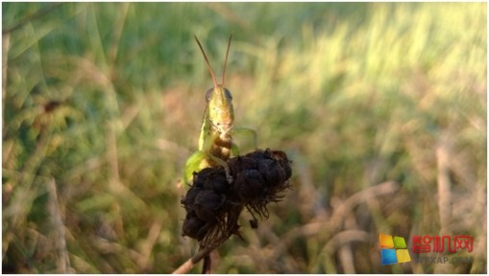
技巧扩展：（1）拍摄微距的角度我们可以选择不同，怎样达到很好的效果呢？比如这张，我当时拍摄的时候，拍了好多张，拍的时候不要想着只是拍的清楚，而且角度要换一下，比如这张背景大多是后面的蓝天，镜头斜向上拍摄的，若是向下拍，背景全是绿的，感觉衬托不出效果。换一下角度在拍摄的样张：
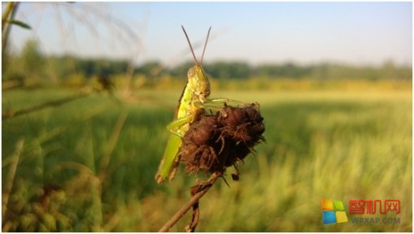
再来一张此文章中唯一的一张在经过诺基亚微距拍摄之后简单后期处理的照片：
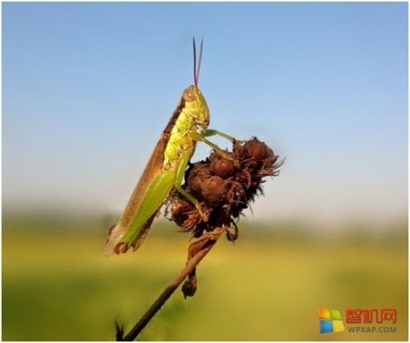
（2）手机普遍光圈比较小，像诺基亚920的光圈算是比较大的了，F/2.0，大光圈的好处就是拍摄近距离的微距可以更加使背景虚化，我相信在看的各位一定看过那些微距昆虫花朵的摄影师的写真，背景虚化的特别特别好，没办法那是专业的数码相机，几万甚至几十万的相机，那么我们怎样才能使背景虚化的最大呢？首先，我们在对好焦的同时，能靠近主体多近就尽量靠近，其次，是后面的背景远离一点主体，这样就能创造出景深最佳的状态。
更多微距拍摄样张：（主要是景物昆虫的）
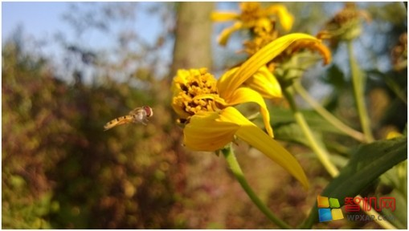 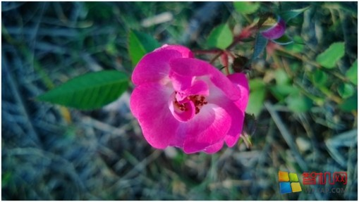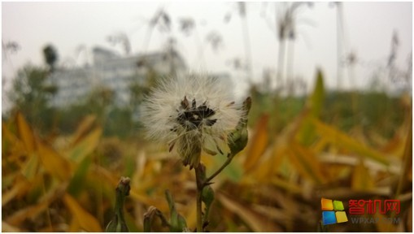 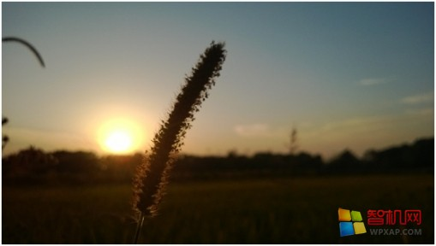
3.夜景拍摄
拍摄软件：诺基亚专业拍摄软件。
拍摄难度：★★★
注意指数：★★
难度要求说明：在拍摄的过程中要固定住手机，拍摄的过程中不能抖动。
注意要求说明：千万不要手持拍摄，再好的手在曝光时间面前都是抖动的手，不信你试试，当然如果你拍夜景用手也拍出了很清晰的画面就以为可以用手，但是你错了，你会发现这夜景本来就好亮的，曝光时间都没有多少。对于比较暗的夜景，我们应该固定住拍摄。
场景要求：晚上或者室内较暗的环境。
拍摄步骤：
a、打开诺基亚专业软件。界面如下：
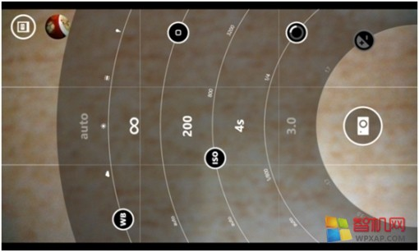
界面介绍：这个界面文章上面介绍过，在第一个场景WB（auto）自动的时候，拍摄夜景时，我们用的是第二（对焦范围）、第三（感光度）、第四个（曝光时间）弧线，像下面的样张我基本上就是这样调参数的，对焦距离为无穷远，之所以这样选择是因为我发现如果对焦自动的话诺基亚920有的时候会对不准，当然如果可以自动对焦的话，你可以不用第二根弧线；第三根弧线是感光度（ISO）拍夜景，较暗的环境下，如果是曝光时间比较长的话，比如4秒，感光度一般选择100、200；如果外界环境比较亮的话，曝光时间可以减少点，不过你们可以试着把感光度和曝光时间组合一下看看。在特别特别暗的环境下感光度3200，曝光时间4秒也是可以的，当然我觉得这样拍的意义不是很大，什么东西都追求极限有时也是不好的。
b、选好夜景，对好焦，按下拍摄按钮，得到下面这张夜景：
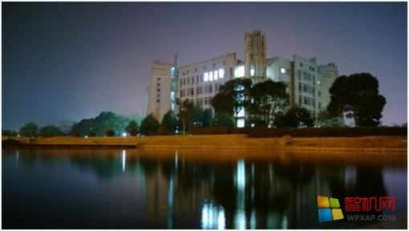
技巧扩展：（1）固定手机有很多种方法，比如最专业的就是拿长脚三脚架，但是这样做比较麻烦，一台手机配一个专门的三脚架，有点小材大用的感觉，觉得三脚架就是专门配专业单反、长焦相机的，可能自己会不好意思。但是。这几张夜景我仅仅是用5个一元钱的硬币来完成的。首先你把硬币整齐地按照圆柱形的形状堆放起来，放在地上用一个手指（食指比较方便）手压着，然后将你的手机轻轻的靠在你的硬币上，镜头与要拍摄的夜景保持一定的角度，然后再不晃动手机的情况下轻按拍摄键，当然在拍完之前手机不能有任何的抖动。其实我们也可以拿自行车的锁呀，可乐瓶盖子等，不过这样手机滑落的风险大，特别是在河边，我上次拍摄夜景就差点掉到河里面。下面是我拍摄这两张画面的拍摄方法，看了一目了然：（不过我当时盖子换成了硬币），然后用右手点击拍摄按钮，等拍完了可以松手，也可以松一口气了，因为在拍摄夜景曝光的时间里面，我经常是屏住呼吸的。
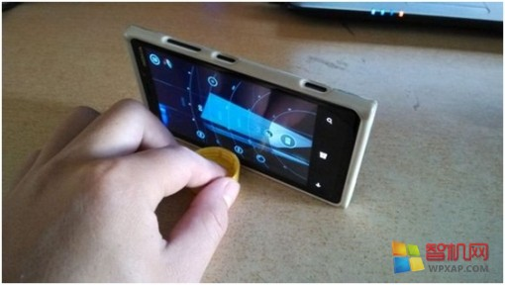
或者你有也可以制作一个我这样的三脚架，上面是木糖醇的空瓶子，如下图：
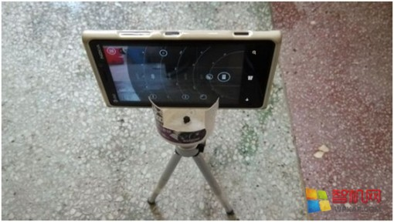
当然你买一个专业的三脚架也可以。
（2）关于眩光的问题，我个人认为主要是目前大部分手机对这一处理优化的还不是很好 ，或者硬件达不到必要的水准，比如下面这张：
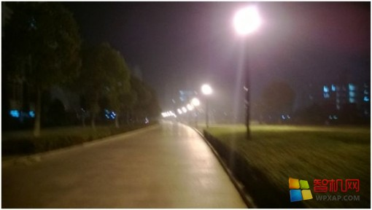
上图有两个问题，一是有点眩光；二是有抖动，产生模糊了。但是我觉得可以通过增加曝光时间，把感光度调低一点来可以减少炫光，但是有些人也有说是镜头没有擦干净，有油腻在上面，可能也有一部分吧。下面这张我就是通过减少感光度增加曝光时间来达到效果的：
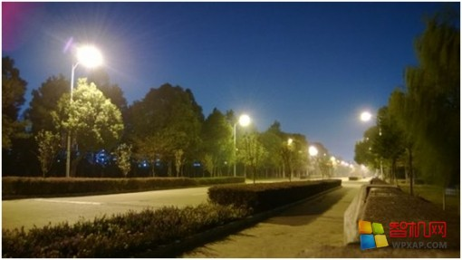
（3）对于光线有均匀比较明亮的主体的夜景或比较亮的夜景，拍摄比较简单，我们可以使用自动模式下的诺基亚专业拍摄进行对焦在拍摄，拍摄样张如下：
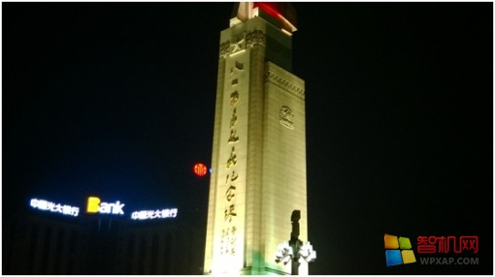 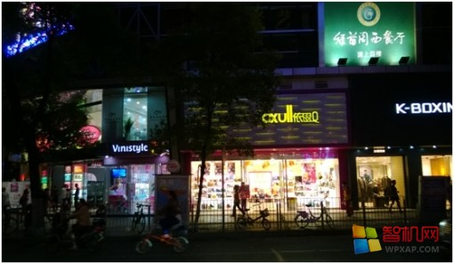
（4）像瀑布丝状这种照片，我目前还没有拍摄过，你们知道瀑布的丝状是怎样拍摄的？就是增加曝光时间，减少感光度拍摄的，不过920等手机目前应该还做不到，专业的相机就可以做到，不过我下次带着我的兴趣爱好还有920去尝试一下，虽能失败的概率大。
更多夜景拍摄样张：
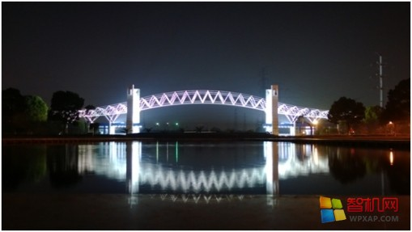 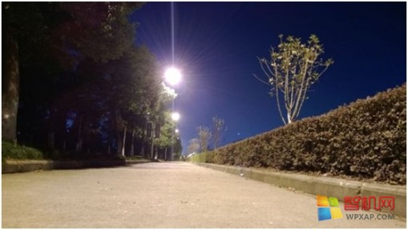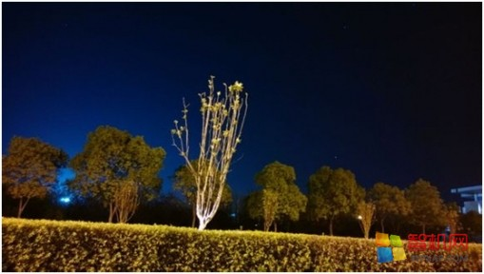
4.水滴的瞬间抓拍
拍摄软件：诺基亚专业拍摄软件。
拍摄难度：★★★★★
注意指数：★★
难度要求说明：控制水滴的速度要均匀，比如拿可乐瓶子装满水水流速度会很快的，这时不利于拍摄，我拍的时候是装了三分之一左右的水，高度大概是半米的样子，水滴速度控制在一秒一滴左右，但是按键的时刻是最难控制的，一般都是按照规律来的，要落下的时候按下去，可能刚开始拍摄一百张才能得到一张比较满意的。
注意要求说明：
（1）最好不要把水滴溅在手机里面了，特别是镜头，要过二三十秒就要查看一下，防止在拍摄的过程中，由于水滴挡在镜头前面会产生模糊，我们可以准备卫生纸在旁边随时擦亮擦干净。
（2）水滴的瞬间抓拍对于手机来讲其实微距拍摄，所以我们对好焦距来，而我们上文中提到的拍摄微距对焦的方法是用手指点击屏幕中要拍摄微距物体的位置，但是拍摄水滴就不一样了，因为按照上文中的方法你会发现对焦永远是装水容器中的水，原因是什么，因为手机在水滴极速落下的瞬间不可能刚好对好焦，而且在下落到离镜头最佳的位置对焦好来，所以我们可以通过专业拍摄的第二根弧线（对焦范围）来实现对焦，方法是轻轻用手指向上面滑动一点（我的经验）就对好焦了。
场景要求：白天或者晚上
拍摄步骤：
a、打开诺基亚专业软件。
b、调好参数，我具体的参数是曝光时间5000分之1秒，感光度200、400等，手动对焦。就是你自己调好焦距，使水底下落的地方微距状态达到最佳，如果不这样的话，你不但可能对不好焦，而且手机对焦有一定的延时，但是不知道延时多少，所以你就等于在毫无规律的拍摄，这样你可能拍摄几百张才能选出好的照片来。不过一般也要使水滴旁边的光源亮度比较大。我拍的时候是用了两个照明台灯放在旁边的，下面是拍摄的样张：
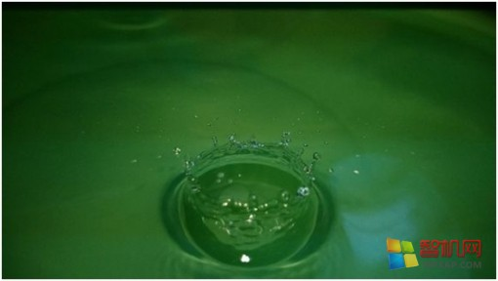
技巧扩展：我们可以选择不同颜色的液体，比如白色的牛奶，红色的可擦除染料，装水的容
器可以换成白色，红色，蓝色等等。或者在野外河流旁边拍摄。相信这样你更加
能拍摄出好的照片来。
更多水滴抓拍样张：
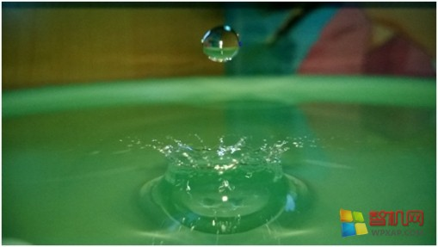 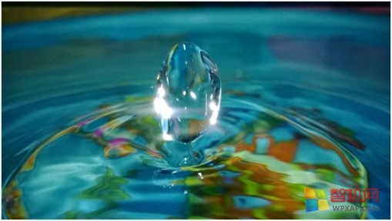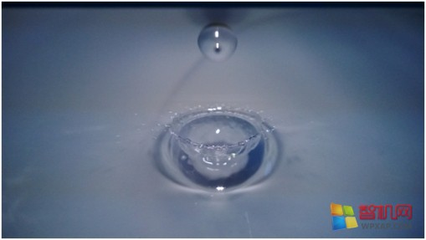 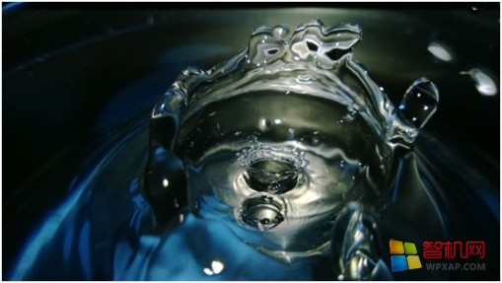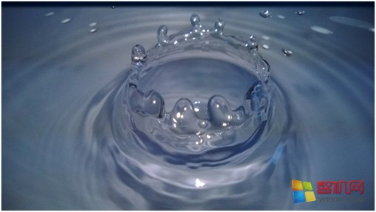
5.人物跳跃拍摄
拍摄软件：诺基亚智能拍摄软件。
拍摄难度：★
注意指数：★★★★
难度要求说明：背景光源要比较亮。
注意要求说明：怎样才会让人觉得你跳得很高呢？首先你的手机等设备可以放在水平地面上对着要跳跃的人物成一定的角度，拍摄人的手要最大角度张开；其次，在你尽力跳跃的
时候要弯起双脚这样按下智能拍摄键后就基本上可以了。
场景要求：白天或者光源较强的背景。
拍摄步骤：
a、打开诺基亚智能拍摄软件。
b、选好外景，人物跳跃时按下智能拍摄按钮，拍摄样张如下：
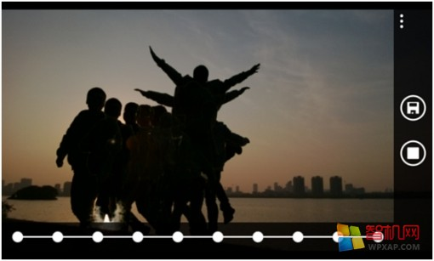
c、接下来我们按照运动轨迹的擦出方法，把不好的擦除掉，如下图：
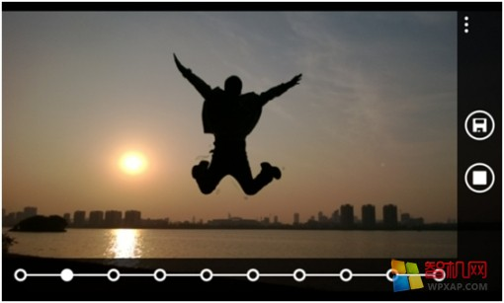
d、点击保存，这样就保存了你所要的画面如下图：
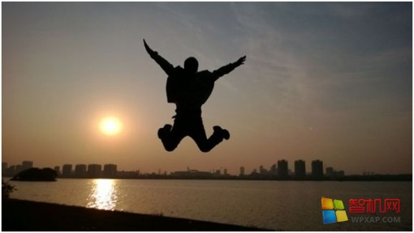
技巧扩展：在拍摄这种人物跳跃的画面时，我们可以选择背景不同的画面，比如后面是一片
树林，后面是一面墙，一片沙漠，一片海洋等，要看你喜欢那种风格，我个人比较喜欢上面的这种，后面背景是水，然后在落日的傍晚逆光拍摄跳跃的瞬间，虽然看不清自己的身影，但是这种意境蛮好的。我们可以看一下背景是是几棵树画面的风格如下图：
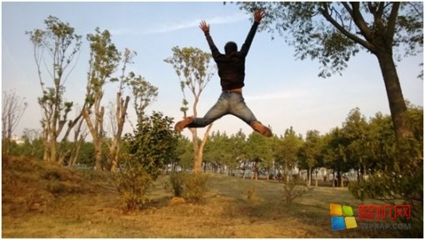
更多人物跳跃拍摄：
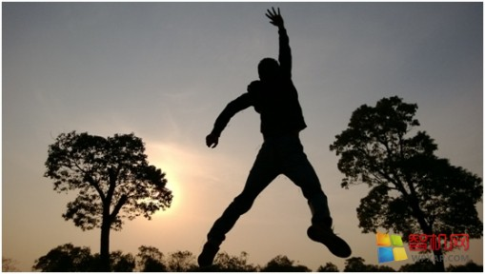 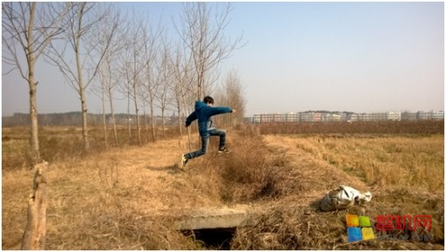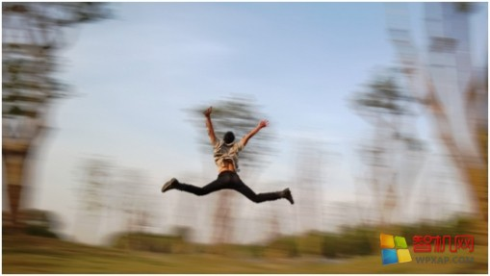 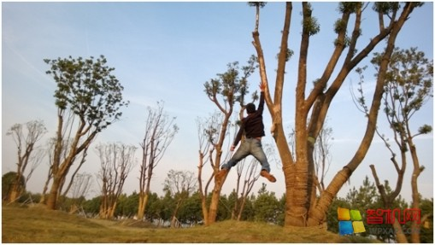
6.白天拍摄：这个你们只要自动模式下拍摄即可。简单给几张样张供大家欣赏（没有带手机去过旅游景点）：
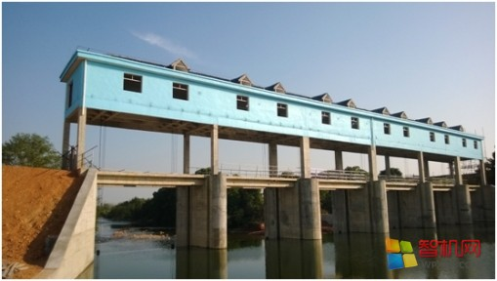 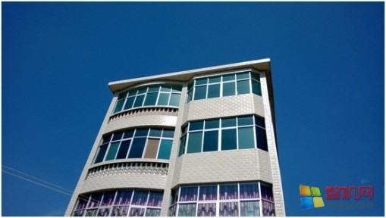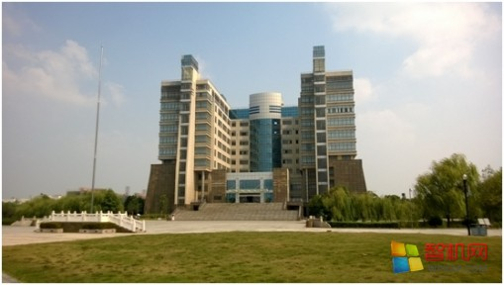 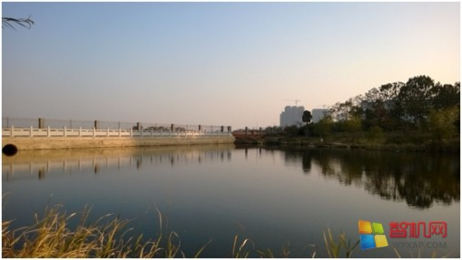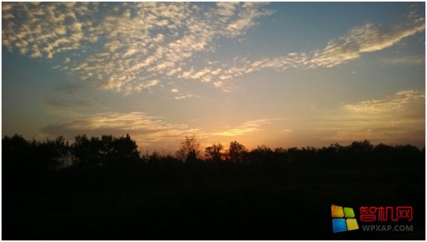
7.一些创意拍摄样张：
这个我们可以到网上去查找，有些照片很有创意的，比如小孩子躺在床上，把一个杯子放在前面，就好像小孩子装在杯子里面一样；或者一个人坐着，另外一个人站在远处将手指弹向远处坐着的人的头，或者在打开专业拍摄软件把曝光时间调到4秒将光源亮点画出你喜欢的形状进行拍摄等等。
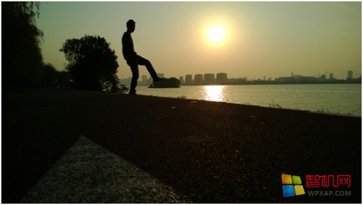 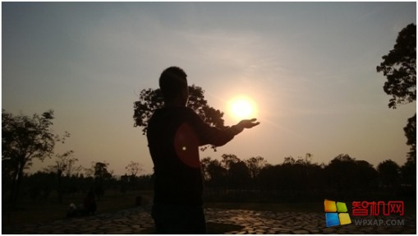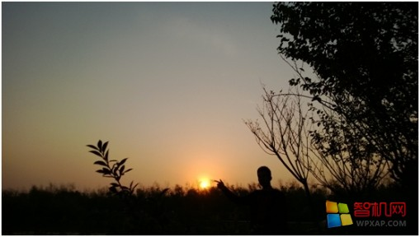

基础篇
数码相机的原理：
对于相机来说，景物的实质是光，不同颜色和亮度的光的组合。通过镜头的汇集(聚焦)透过一个小孔(光圈)照射到感光器件(相当于传统相机的胶片)上，由
感光器件转换成图像输出。
简要的名词解释：
光圈：位于镜头和感光器件之间的小孔，调节其大小可以控制进光量（及影响景深），因为大多数手机使用的是固定光圈不能调节，所以可以暂时先忽略它。
快门：就是曝光时间，也就是光线在感光器件上照射多久，照射时间越长产生的图像越亮(ProShot中920可手动设置的快门范围：1/8000秒-4秒，系统自带
拍照程序这个项目是自动控制的，不可手动指定，可能出现的快门速度为 1/15152秒-1秒)
ISO ：这是感光器件的灵敏度，当曝光量(由光圈和快门合作控制)一定的时候，感光器件灵敏度越高产生的图像越亮。
测光：系统根据景物亮度自动设定快门速度和ISO灵敏度以获得正确的曝光(如果闪光灯是允许的，它还会根据景物亮度自动判断是否需要使用闪光灯补光以及
补多少光合适)。
EV ：又称“曝光补偿”。920系统自带的拍照程序中叫做“曝光值”，从-2到+2，以1/3级跳。它是对系统测光的人工修正。
白平衡：物体呈现出的颜色会因为照射的光源不同而看起来不同。人类是在日光下进化和生存的，所以我们可以把日光作为标准光源。白平衡的概念就是要把
照片中景物的颜色还原成它在自然日光下呈现的颜色。比如白炽灯下所有东西看上去都偏黄，如果在白炽灯作为光源的环境下拍照，并且将相机的白平
衡设置为“白炽灯”，那么相机能自动把照片中景物的颜色修正为自然日光下应该呈现的颜色，使拍出来的照片中的景物看上去跟自然光下呈现的颜色
接近。（白平衡细究起来有点复杂）
设置篇<一>系统自带程序
场景 → 自动：全自动，拿稳相机按动快门即可。这个模式下最长曝光时间被限定在1/3秒，如果发现低光下拍出的照片不够亮可切换到“夜间”模式试试。
→ 特写：就是通常说的“微距”，适合拍近距离(80mm-200mm)特写。
→ 夜间：这个模式下最长曝光时间可长至1秒。这么长的曝光时间纯靠手持即使920有光学防抖也很难不糊了。恐怕还得设法固定或支撑相机才行。
→ 夜间人像：似乎没找到这个模式和上面“夜间”到底有什么区别...（有试出这两个模式在什么情况下有区别的请赐教）
→ 运动：适合拍摄活动中的物体，为保证画面不容易糊掉，最长曝光时间限定为1/100秒。
→ 背光：适合拍逆光照，这个模式下系统测光的时候会忽略背景中出现的强光高亮区，而以暗部为测光点进行测光。
（让暗部得到较为正确的曝光而听任强光区过曝）
ISO： 同样是让照片得到正确的曝光，感光灵敏度设置越高，需要的曝光时间就越短，但是高ISO会增加画面噪点使画质下降。如果你想得到尽量干净而画质
好的照片，就设置尽量低的ISO，适合拍摄静物、风景等，白天或其他较亮的情况下通常问题不大。如果景物不够亮这可能会导致较长的曝光时间，拿稳
相机就成为关键了。如果景物较暗而且也不是很静止，则可能有必要牺牲画质而使用高ISO以获得短一些的曝光时间(如暗光下抓拍人像)
曝光值：不到万不得已尽量不要加它，在920上加它可能会增加噪点和使画质下降（很多情况下甚至比提高ISO还要明显）。正常测光如果发现出片曝光不足
(例如拍雪景时容易发生)可先尝试将模式切换为“背光”，如果又曝光过度，则减这个曝光值以修正。
白平衡：如果你想让照片中景物的颜色看上去象是在自然日光下呈现的颜色，那么根据实际拍摄环境的光源来指定白平衡。
如果你想让照片中景物的颜色看上去就象你拍照时当场看到的颜色，那么你将白平衡指定为“日光”
如果你真的搞不清或者懒得搞清了，那好吧，自动！
宽高比：这个其实没啥好说的。有人建议风景用 16:9；人物用4:3。当然有些道理。不过我想提个另类点的建议：你想在哪里观看照片，就根据观看用的显示
设备的宽高比来定。
对焦辅助灯：开启它有助于在低光环境下准确对焦。如果不开，那么在非常暗的时候相机可能无法正确对焦。
即使开启了它，它也只是在有必要的时候(低光环境)才会亮。
闪光灯：920 的闪光灯在拍摄的主界面提供了直接设置的按钮，很方便，可以强制打开或强制关闭，也可以让它自动。
设置篇 <二> ProShot
ProShot 是一个收费软件，售价12元人民币。提供试用但是试用只能玩玩操作界面(因为试用版不能保存拍摄的照片所以你并不能看到实际出片的效果)。如果
你想在920上玩玩尽量多的手动设置，那么12元对你来说肯定是值得的。如果你用手机拍照基本上只使用自动模式，那么它对你来说可能没有太多的作用。
首先来看看主界面：
绿色箭头所指为状态显示，只是显示一些当前设置的状态。
数码变焦：可以在屏幕上直接用标准的双指缩放操作数码变焦，最大支持3X
长按模式：点中间模式选择里可设置每个模式下长按屏幕执行何种操作。ProShot提供3种长按操作模式：连拍；自拍(即延时拍)；间隔拍摄；
拍摄状态：从开始拍摄到图片保存完成这段时间它一直闪烁提示，为保险起见，最好等它不闪了再移动相机。
直方图： 横轴从左到右表示由暗到亮的不同亮度区域，竖轴为信息量。(上图很明显“满满的都是暗”所以直方图中全部的信息都偏在左边的暗区)。注意
直方图显示的只是预览画面的情况，如果使用自动快门则很具参考价值，但是如果使用手动快门的话，因为预览画面不受手动快门的影响，所以
直方图将可能失去参考价值。
手动对焦：如果在设置中启动了手动对焦，则在画面中下方会显示“手动对焦”字样。
图中红色箭头所指的为可点击操作的项。
查看照片：这个没什么可说的。注意，受微软的限制，ProShot也无权删除照片。
模式：点进去的界面最上面可以指定5种模式中的一种：
自动；提供图像、对焦、闪光灯、EV设置。而快门、ISO和白平衡则只能自动。
P(程序)；除快门只能自动外，提供其他所有可能的设置。
M(手动)；除快门只能手动外(不能自动)，提供其他所有可能的设置。
C1(自定义1)；提供所有可能的设置
C2(自定义2)；同C1
中间选择3种长按模式中的一种：
连拍：下面还可以选择连拍几张(2-5)
自拍：延时1-10秒可选择，还可勾选“多重拍摄”，即一次连拍3张照片。
间隔拍摄：间隔时间4秒-5分钟，不会自己停止(直到电池耗光或存储空间满)，要手动(按返回键)停止它。
提示：
√ 左下有颗图钉，可将该模式PIN为开始屏幕磁帖，这样点击磁帖不但可以启动ProShot而且是直接进入这个模式，你可以为常用的多个模式PIN多个磁帖。
√ 每种模式都可以选择不同的长按操作。
√ 长按操作的操作方法：长按屏幕，出现绿色同心圆提示后仍然保持并同时按下实体快门键启动它。
参数设定：右侧边栏有各模式下提供的可设定项目，以下一一解释。
图像：可设置彩色和黑白，还提供对比度和色饱和度设置（*注1），另外下部还有宽高比设置，跟系统的一样，16:9/4:3
对焦：特色功能，提供系统本身不提供的手动对焦功能，勾选“手动对焦辅助”的时候拖动对焦滑块时自动放大画面让你看得更清楚些。V2.6.5提供了
滑块百分比显示，更方便了。
ISO ：这个跟系统的一样。自动；100；200；400；800
白平衡：提供比系统自带的更为细分的白平衡模式。（其实软件下方还有手动直接指定光源色温，可惜920不支持此功能，略）
闪光灯：跟系统的一样，强制关闭、自动和强制开启。
设定：这里是一些有关界面的开关，包括网格线、水平仪、直方图等等一些，下面还有个“亮区剪辑功能”的开关。开启它可以把预览画面中达到亮度
极限的区域用“反黑”的方式显示出来，提示你在当前设定下这些区域已达亮度极限(即曝光过度)，因为预览画面不受手动快门的影响，所以使
用手动快门的时候这些提示与直方图一样将可能不具参考价值。
EV： 这个项目单独做在画面底部中间的位置，方便拍照的时候快速设置曝光补偿
快门：特色功能，它提供系统本身不提供的手动快门设置。1/8000秒-4秒一共有22档之多。
*注1：WP8并不提供对比度和色饱和度调整的API，所以所有这类功能的应用程序都是在系统完成的JPG文件上再进行相应调整然后再次压缩成JPG，这实际上等同于后期图片处理。只不过是在操作上一趟完成了而已。我们知道JPG压缩是有损压缩的，系统出来的JPG再调整后，再次压缩的时候又会造成画质损失，而为了使压缩损失尽量小ProShot使用了“超高质量”压缩，这导致出来的文件体积几乎翻倍。请注意这是二次压缩JPG，所以无论质量如何高也最多是无限接近原系统直接出来的JPG而已。如果你对画质很敏感或者你对文件体积有点敏感那么建议不要调整对比度和饱和度，V2.6.5版开始如果让它们=0，并且是选择的“彩色照片”，则出来的是系统原始JPG。如果你要调整对比度和色饱和度，有众多优秀的后期图片处理软件可用。
技巧篇<随笔>
<一>曝光
影响曝光度的三个基本参数是：光圈、快门、ISO。920是固定光圈(F/2.0)，那么就只剩下快门和ISO。如果快门和ISO都是自动的或者至少其中之一是自动，系统在拍摄时会测光并自动设置被指定为“自动”的那些项目。如果快门和ISO全是指定的呢？这样在920上3个影响曝光度的参数都已经定了，这时候系统其实已经不测光了，直接按照指示的参数曝光。这里有一个问题：如果这时候将EV设置到非0，我们会发现曝光度仍然会被修正。既然有影响的参数都被指定或固定了，系统是用什么办法来修正曝光量的呢？毫无疑问系统在这方面应该留了一手。通过大量拍摄图片对比我发现这样一个现象：当所有参数指定后，调整EV实际上是等效于调整ISO(可能WP8有隐藏ISO？). 这样引出第二个话题:
<二>画质
已知：ISO越高画质越差；在固定快门和ISO后，调整EV等效于调整ISO；
单从画质考虑，ISO越低越好，如果指定ISO=100(能设置的最低数值)，同时使用自动快门(比如系统拍照程序只能自动快门)，那么这时候通常是不能再减EV了，因为大多数情况下系统测光还是比较准确的，如果减EV多半会出现曝光不足。但是如果用ProShot，先减EV然后人工指定稍长的快门时间会怎么样呢？看下面两张照片(中间两张是上下两张的局部放大图)：
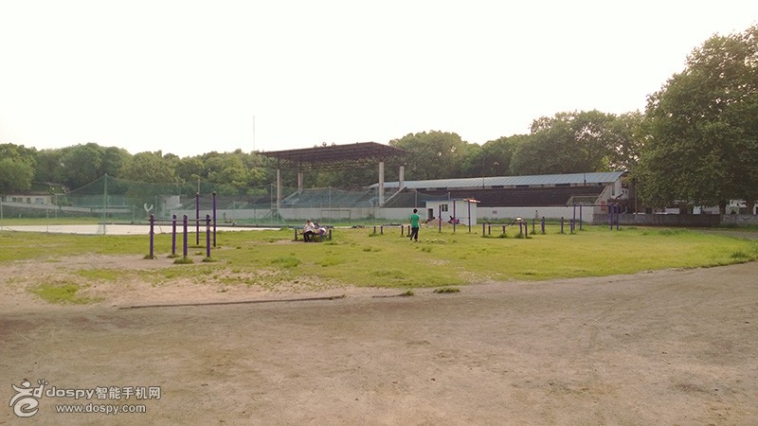
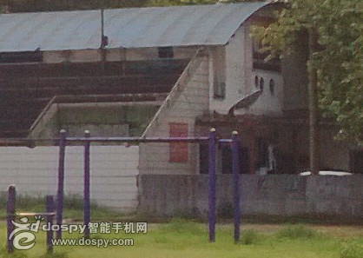
↑ 1/1000秒；ISO_100；EV： -2
↓ 1/4000秒；ISO_100；EV：+2
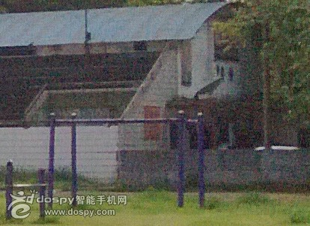
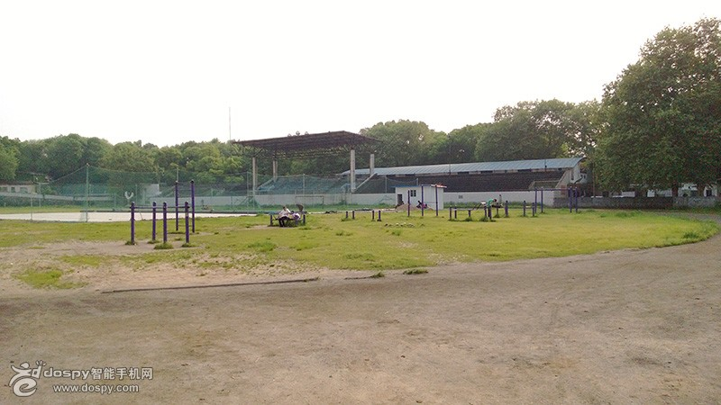
结论：当ISO已经指定为最小的时候，通过减EV并在必要时适当延长曝光时间，可能会得到画质更好一些的出片。
<三>“稳定”压倒一切
快门时间长到一定程度以后“拿稳相机”变得越来越重要，一般情况下1/100秒或更快的快门基本都问题不大。但是夜景拍摄的时候甚至会用到秒级的快门。这种情况下靠手持拍摄恐怕已经很难拍出满意的画面，只能设法固定拍摄了。如果是立拍，920还可以比较容易找个平面就可以立住了，横拍怎么办呢？920机身侧边是圆弧的，非常的滑不留手。我随身带有几条橡皮筋，机身两头各扎一根，横放的时候靠两端的橡皮筋接触以增加摩擦，然后随便拿瓶矿泉水一靠就可以撒手了。这里还有一个技巧：利用ProShot的“自拍”来启动相机，这样保证在整个拍摄过程中相机是绝对稳定的。这是我采用固定法拍的一张4秒长曝光夜景：
.1 关于“防抖”
经常看到有人问如何设置920拍到更清晰的照片，我通常回答“拿稳第一重要！”，反问我，“920不是有防抖吗？”“厄...”
其实920光学防抖最强大的地方是在它的视频拍摄，如果你还没有试过，建议你一定好好的去体验下。这个方面目前920傲视群雄是没有悬念的。
但是在拍照来说，防抖的作用恐怕多少有点被高估了。防抖的工作原理是靠准确对焦画面后锁定画面利用镜头的浮动来抵消相机的抖动的。锁定的画面越锐利浮动镜头的跟踪就越快速准确。防抖能力也就越强。但是低光下画面锐度会下降，并且920低光下对焦能力也不是很理想，所以低光下防抖是要打折扣的。
920白天拍照的情况下快门速度动辄1/1000秒以上（最高可达1/15152秒），即使没有这个防抖功能，这么快的快门你想抖都难。当快门速度低于1/100秒之后，防抖的作用才逐渐得以体现。但是当继续低到十分之一秒以内的时候，此时意味着景物亮度已经较低了，防抖的作用开始变弱，到了1/3秒或更长快门时间的时候，防抖几乎变成可有可无了。因为在这么长的快门下，已经几乎不可能纯手持拍出好片了。有没有防抖只不过是画面糊的程度不同而已（当然用“半手持”或“靠持”等方法还是有一些效果的）
<
四>对焦
自动对焦：
实体拍照键：半按实体拍照键，画面中央出现状态指示框，以此区域为对焦区，闪烁表示正在对焦，对焦失败则状态框消失，对焦成功后稳定常亮。此时将拍照键按到底则拍摄。如果因为构图的原因对焦对象不在画面中央，可先将相机对准对焦对象半按对焦并保持，然后再转到构图需要的角度再拍摄。(确保对焦的时候和拍摄的时候相机和焦点景物的距离不变即可)
点击画面：可以自动对焦和拍照一气呵成，并且以点击点作为对焦区。通过点击预览画面不同区域以选择不同的对焦对象（遗憾的是测光并不能只针对点击区域）。
低光拍摄下的自动对焦是个头痛的事，高ISO会使画质下降噪点增多，同时正因为此它还会使对焦和防抖受到干扰。所以如果可能应尽量避免高ISO。另外夜景中的灯光也会对对焦造成干扰。距离稍远的路灯或其他灯光看上去总是比它实际的体积要大，这是因为空气不是纯净的，远处的灯光总是会在光点周围产生光晕而使得看起来光点的边界模糊，因为相机的动态范围有限，光点总是存在不同程度的曝光过度的，如果ISO很高，会使得光晕跟灯光实际的光点混为一体，这种现象非常容易使相机的对焦产生误判。所以自动对焦的时候避免直接对着灯光对焦，可找一些亮度较高、边界线条分明但在预览画面上看上去没有明显过曝的景物先半按快门对好焦，然后保持住，再移到实际拍摄角度再按下快门(距离在三米以上实际上差不多就是全焦了)。拍摄非常暗的 远.景夜景的时候也可以采用这个办法，太暗可能会让相机实际上无法对焦(对焦辅助灯对 远.景 也帮不上忙)，这时候可先找任意一处3米外的亮处对焦并保持，然后再转到实际拍摄画面。 (怎么坛子把“远.景”这个词也屏蔽了)
手动对焦：ProShot具备手动对焦功能，V2.6.5开始拖动对焦滑块的时候会有百分比显示，这很方便。我在我的手机上测试得到了百分比和对焦距离之间的对应关系（平视角度拍摄）：
百分比 0 10 20 30 40 50 60 70 80 82 84 86 90-100
距离(mm) 50 55 60 65 70 90 125 190 400 600 1000 3m-∞ 失焦
解说：对焦实际上是镜头在小范围内前后移动，大家可能注意到自动对焦的时候画面的变化，实际上系统是在准确的焦点前后来回尝试了一下才确定下正确的焦点的。这就是为什么自动对焦只有大于75mm以上才会成功，而手动对焦可以最小到50mm，因为自动对焦需要有“前后尝试”的空间，而手动对焦不需要。
再澄清一件事：在我用上ProShot之前我就看到论坛上有人说两三米以上用ProShot手动对焦就直接拉到100%就行了，其实这个观点是错误的。至少在我的手机上测试的结果，88%就到极限了(测试拍摄对象在1公里左右)，无论被拍摄对象有多远，90%开始只会越来越失焦。之所以有这样一段看似毫无用处的范围，其原因还是：“系统需要留有前后尝试的空间”。所以，在使用ProShot手动对焦的时候，无论拍多远的东西，最多也不要把滑块拉得超过88%。除非你是想特意拍张不够清晰的照片。
另外我还发现一个有趣的现象：拍摄的俯仰角度会影响这个手动对焦。上面给出的百分比和距离的对应数据是平视角度测试的结果。我向上倾斜大约45度仰拍测试的结果跟这个稍有出入。拍 远.景（150米以上）的时候，45度仰拍最清晰的图片是在滑块84-85%的位置，而平视拍摄最清晰的是在87%左右。这难道是因为浮动镜头的自重引起的？俯拍未测试，如果是这个原因的话那么我推测俯拍最清晰的可能会到90%左右。
<五>粗略解释谈一下“景深”
你应该见过一些这样的照片：画面主体非常清晰，而前景(近景)和背景(远.景)非常模糊完全虚化了，这种照片用强烈的清晰度对比以突出主体，具有独特的感染力。这实际上就是所谓的“浅景深”的效果，相机拍出的照片实际上都是有景深的，焦点是最清晰的，焦点前后随着离焦点的距离越来越远清晰度越来越低。在清晰度下降到不可忽略的程度的距离被称为“景深”，影响景深的三个参数：光圈越大景深越小；焦距越长景深越小；拍摄距离越近景深越小；光圈和焦距这两个参数在手机上是不可变的，所以要拍出“浅景深”的效果就只能在“拍摄距离”上做点文章了，920实际上只在微距拍摄的时候才有明显景深效果，1米以上的距离就会连焦点到底在哪都看不大出了。
<六>闪光灯
手机机载闪光灯一般建议是能不用就尽量不用。因为闪光灯光源位置与镜头位置(即照片视角)太近，这样的角度打出的光在景物上缺少阴影而容易使画面失去立体感，弄不好就灰蒙蒙甚至白茫茫一片。不过920的闪光灯还算智能，它可以自动控制打光量，有时候在环境较亮但因为角度的原因人物面部偏暗而又不想使用背光模式(背光模式可能会造成背景曝光过度)的时候可以尝试开启闪光灯作为补光。但要注意色温匹配的问题，920的闪光灯色温目测大约4000K左右，比日光偏暖但比白炽灯偏冷。开闪光灯实际上相当于多使用了一种光源，如果跟环境光色温不匹配可能造成画面整体色调不统一。
<七>智能拍摄（Smart Shoot）
这是一个NOKIA开发的拍摄程序，它的工作方式是这样的：用全自动的模式(不能指定任何拍摄参数)以大约1秒的间隔连拍5张，拍摄完成后并不自动保存，在屏幕显示5张中推荐的一张，这时候你可以用手指在屏幕上上下滑动以查看其他的各张，选定你认为最好的一张后点保存即可(只能保存5张中的1张)。在保存前，点“编辑”还可以使用它的两个附加功能：
擦除对象：比如有这样一种情况，你正在这使用智能拍摄拍照片的时候有个行人从画面背景中穿过，那么行人的影像在5张照片中的位置各不相同，系统可以从5张图片中把没有被行人遮挡的画面拼凑起来以达到“擦除”行人的目的。比如第一张行人在左边，那么右边的画面和中间的画面是没有行人的，第五张的时候行人已经走到右边了，则左边是没有行人的，系统用第5张的左边画面部分和第一张的其他部分拼凑即可得到整幅“无行人”的照片。这里有两点需要注意：一是自始至终要拿稳相机，保证除“行人”外的其他画面始终是一样的，这样才可能进行必要的拼凑。二是如果画面有某部分在5张中始终被“行人”占据(比如行人走的太慢或几乎站着没动)那么也是无法擦除“行人”的，因为这部分被占据的画面没有可供拼凑的素材。
更改笑脸：比如你和你朋友拍合影，用智能拍摄发现出来的五张照片中第一张你的效果最好但是你朋友正好眨眼了，而第四张中你朋友的效果最好，那么可以将第一张中你的脸部移动到第四张中（或者将第四张中你朋友的脸部移动到第一张来）合成一张满意的照片。具体操作方法非常简单，选单中选择“更改笑脸”系统将自动识别出脸部位置并标示出来，点击需要更改的那个脸部然后上下拖动右边画面找到合适的即可。同样的，这个功能也需要拿稳相机保持画面稳定，才能保证拼合的完美。
说到这里我又想起前文注1提到的WP8不提供图片处理类API的事，从这个“智能拍摄”看来操作方式和结果来看，它似乎是在系统初次压缩成 JPG之前进行的拼合和合成等操作，这样是不是说明这方面的API其实微软还是提供了，只不过可能只有OEM有权限，而普通开发者就没有这种权限了。（此言论纯猜想，未经证实）
写到这里就不能往下写了，一般来说后面应该再说说构图、用光甚至创意等方面。但是我觉得这完全超出了我的能力，那些内容恐怕要求教于摄影大师才对，而我甚至连摄影爱好者也算不上。如果你确实对那些有兴趣，那么你该上摄影论坛了。
以上说的这些大致都是说的“一般情况下”，其实目的只是想说明“操作的道理”。所有的东西如果你懂得了原理之后你完全可以不按常理出牌，创作是无限的。比如说白平衡，有时候为了烘托的需要，你完全可以故意指定一个“错误的”白平衡以造成特殊的色彩效果。你想到过把你的墨镜当滤色镜用吗？你想尝试在镜头前再放一个放大镜是什么效果吗？

